Abteilung
oder Autor etc.

Bedienungsanleitung
Sprechende Damenarmbanduhr DianaTalks

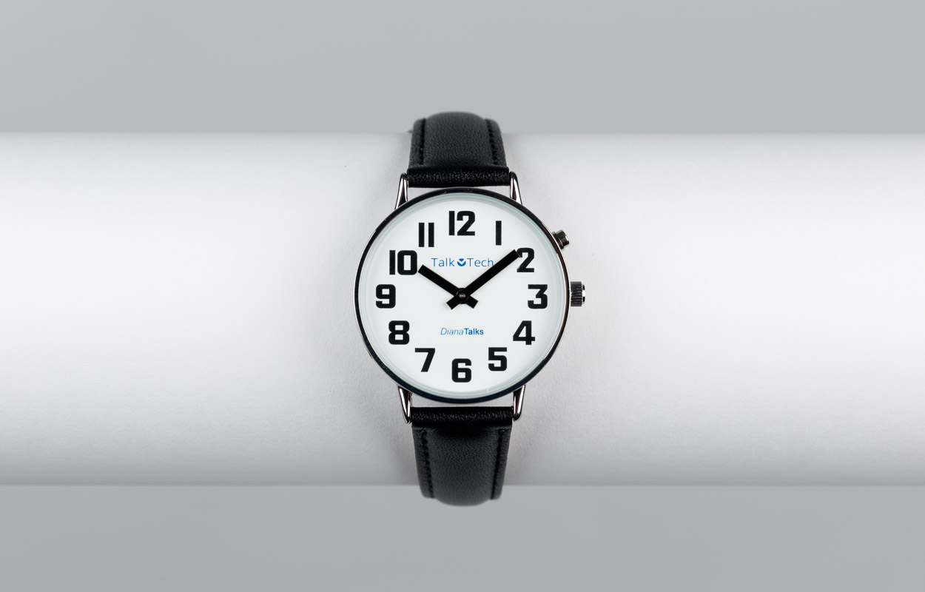

SZBLIND Art. Nr. 07.613
Stand: 11.09.2023

Inhaltsverzeichnis
1. Beschreibung der Uhr 3
2. Ein- und Ausschalten – Ansage aktivieren 3
3. Einstellen des Zifferblatts 3
4. Einstellen von Stunde und Minute im Sprachmodus 3
5. Sprach- und Wochentagseinstellung 3
5.1. Sprache 4
5.2. Wochentag 4
6. Wechsel zwischen Analoger und digitaler Ansage 4

- Beschreibung der Uhr
Herzlichen Glückwunsch zu Ihrer DianaTalks, die sechs europäische Sprachen in einer einzigartig hohen Sprachqualität in sich vereint. DianaTalks sagt den Wochentag und die Uhrzeit wahlweise in digitaler oder in analoger Sprachform an (nicht gültig für die deutsche Sprache).
Sprachen: Deutsch, Spanisch, Englisch, Italienisch, Französisch und Niederländisch.
Die Tasten sind wie folgt angeordnet:
Linke Seite:
- Oben: Taste Sprache/Tag
- Unten: Stundentaste
Rechte Seite:
- Oben: Sprachtaste
- Mitte: Krone zum Einstellen des Zifferblatts
- Unten: Minutentaste
- Ein- und Ausschalten – Ansage aktivieren
Drücken Sie die Sprachtaste und halten Sie diese für 3 Sekunden gedrückt, bis Sie zwei kurze Signaltöne hören. DianaTalks ist nun im aktiven Sprachmodus. Um DianaTalks in den Schlafmodus zu schalten, halten Sie die Sprachtaste für 5 Sekunden gedrückt. Es ertönt ein einzelner Signalton. Diese Funktion schont zum einen die Batterien, zum anderen verhindert sie ein ungewolltes Auslösen der Ansage.
- Einstellen des Zifferblatts
Die Uhrenkrone befindet sich zwischen der Sprachtaste und der eingelassenen Minutentaste. Um die Uhrzeit korrekt auf der Anzeige für sehbehinderte oder sehende Personen einzustellen, ziehen Sie die Krone heraus, stellen Sie, wie bei einer gewöhnlichen Uhr die gewünschte Uhrzeit ein und drücken Sie die Krone wieder hinein.
- Einstellen von Stunde und Minute im Sprachmodus
Für diese Einstellung benötigen Sie einen spitzen Gegenstand wie beispielsweise einen Zahnstocher.
- Drücken Sie die Stundentaste und lassen Sie sie wieder los. Stellen Sie so Schritt für Schritt die gewünschte Stunde ein. Jeder Stundenschritt wird angesagt.
- Drücken Sie die Minutentaste und lassen Sie sie wieder los. Stellen Sie so Schritt für Schritt die gewünschte Minute ein. Jeder Minutenschritt wird angesagt.
Um sich rascher durch die Stunden bzw. Minuten zu bewegen, halten Sie die Stunden- oder Minutentaste gedrückt.
- Sprach- und Wochentagseinstellung
Für diese Einstellungen benötigen Sie einen Spitzen Gegenstand wie beispielsweise einen Zahnstocher.

  - Sprache
Halten Sie die Taste Sprache/Tag 5 Sekunden gedrückt. DianaTalks sagt die Uhrzeit in der zuvor eingestellten Sprache (in den meisten Fällen Englisch). Wählen Sie nun, durch einfaches Drücken die gewünschte Sprache aus. Bestätigen Sie Ihre Auswahl mit der Sprachtaste.
  - Wochentag
Drücken Sie die Taste Sprache/Tag solange, bis DianaTalks Ihnen den gewünschten Wochentag sagt. Bestätigen Sie Ihre Auswahl mit der Sprachtaste.
- Wechsel zwischen Analoger und digitaler Ansage
Digitale Ansage = “14.10“
Analoge Ansage (nicht in deutsch möglich) = ”10 minutes past 2 in the afternoon”
In allen Sprachen, mit Ausnahme der deutschen Sprache, können Sie sich die Uhrzeit von DianaTalks entweder in analoger oder digitaler Form ansagen lassen. Um zwischen diesen Modi zu wechseln, und somit auch von der 12-Stunden-Ansage zur 24-Stunden-Ansage, drücken Sie solange die Stundentaste, bis Sie 00:00 erreicht haben. Jetzt stellt DianaTalks sich automatisch von einem Modus auf den anderen um.

Service und Garantie
Bei Störungen senden Sie den Artikel an die zuständige Verkaufsstelle oder an den SZBLIND. Im übrigen gelten die Allgemeinen Lieferbedingungen des SZBLIND.
Schweiz. Zentralverein für das Blindenwesen SZBLIND
Fachstelle Hilfsmittel
Niederlenzer Kirchweg 1 / Gleis 1
5600 Lenzburg
Tel +41 (0)62 888 28 70
E-Mail: hilfsmittel@szblind.ch
Internet: www.szblind.ch

